Отчёт по лабораторной работе №12

дисциплина: Операционные системы

Быстров Глеб Андреевич

Содержание

# Цель работы

В данной лабораторной работе мне будет необходимо изучить основы программирования в оболочке ОС UNIX/Linux. Будет необходимо научиться писать более сложные командные файлы с использованием логических управляющих конструкций и циклов.

# Теория

Bash — популярный командный интерпретатор, используемый в юниксоподобных системах, например, в GNU/Linux. Это программа, которую называют оболочка либо шелл (shell), а само название «bash» является сокращением от «Bourne Again Shell». Интерпретатор Bash принимает ваши команды, передавая их операционной системе. Чтобы осуществлялось взаимодействие с ОС, применяются терминалы (gnome-terminal, nxterm и прочие).

Команда getopts является встроенной командой командной оболочки bash, предназначенной для разбора параметров сценариев. Она обрабатывает исключительно однобуквенные параметры как с аргументами, так и без них и этого вполне достаточно для передачи сценариям любых входных данных. Базовый синтаксис команды выглядит следующим образом: $ getopts строка-параметров переменная [набор-параметров]

В качестве инструмента для архивации данных в Linux используются разные программы. Например архиватор Zip Linux, приобретший большую популярность из-за совместимости с ОС Windows. Но это не стандартная для системы программа. Поэтому хотелось бы осветить команду tar Linux — встроенный архиватор.

Find - это одна из наиболее важных и часто используемых утилит системы Linux. Это команда для поиска файлов и каталогов на основе специальных условий. Ее можно использовать в различных обстоятельствах, например, для поиска файлов по разрешениям, владельцам, группам, типу, размеру и другим подобным критериям. Утилита find предустановлена по умолчанию во всех Linux дистрибутивах, поэтому вам не нужно будет устанавливать никаких дополнительных пакетов. Это очень важная находка для тех, кто хочет использовать командную строку наиболее эффективно. Команда find имеет такой синтаксис: find [папка] [параметры] критерий шаблон [действие]

# Задание

1. Используя команды getopts grep, написать командный файл, который анализирует командную строку с ключами:

* -iinputfile — прочитать данные из указанного файла;
* -ooutputfile — вывести данные в указанный файл;
* -pшаблон — указать шаблон для поиска;
* -C — различать большие и малые буквы;
* -n — выдавать номера строк. а затем ищет в указанном файле нужные строки, определяемые ключом -p .

1. Написать на языке Си программу, которая вводит число и определяет, является ли оно больше нуля, меньше нуля или равно нулю. Затем программа завершается с помощью функции exit(n) , передавая информацию в о коде завершения в оболочку. Командный файл должен вызывать эту программу и, проанализировав с помощью команды $? , выдать сообщение о том, какое число было введено.
2. Написать командный файл, создающий указанное число файлов, пронумерованных последовательно от 1 до N (например 1.tmp , 2.tmp , 3.tmp , 4.tmp и т.д.). Число файлов, которые необходимо создать, передаётся в аргументы командной строки. Этот же командный файл должен уметь удалять все созданные им файлы (если они существуют).
3. Написать командный файл, который с помощью команды tar запаковывает в архив все файлы в указанной директории. Модифицировать его так, чтобы запаковывались только те файлы, которые были изменены менее недели тому назад (использовать команду find).

# Выполнение лабораторной работы

* ЗАДАНИЕ 1

1. С помощью команды emacs создал файл task1.sh. (рис. 1)

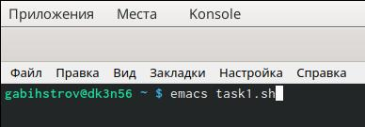

Figure 1: Создание файла

1. Используя команды getopts grep, написал командный файл, который анализирует командную строку с ключами, а затем ищет в указанном файле нужные строки, определяемые ключом -p. (рис. 2)

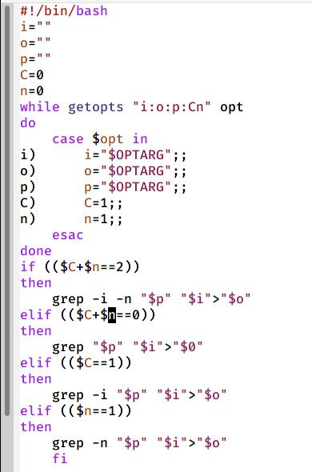

Figure 2: Скрипт командного файла

1. С помощью команды emacs создал файл result1.txt. (рис. 3)

Figure 3: Создание файла

Figure 3: Создание файла

1. Записал в файл строки с разными буквами. (рис. 4)

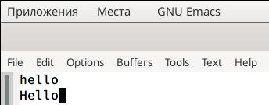

Figure 4: Запись строк в файле

1. Вызвал командный файл с помощью ./task1.sh -i result1.txt -o newresult1.txt -p program -C -n. Код успешно справился с заданием. (рис. 5)

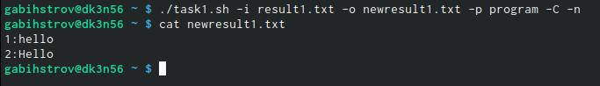

Figure 5: Демонстрация работы

* ЗАДАНИЕ 2

1. С помощью команды emacs создал файл task2.cpp. (рис. 6)

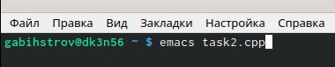

Figure 6: Создание файла

1. Написал на языке С++ программу, которая вводит число и определяет, является ли оно больше нуля, меньше нуля или равно нулю. Затем программа завершается с помощью функции exit(k), передавая информацию в о коде завершения в оболочку. Командный файл вызывать эту программу и, проанализировав с помощью команды $?, выдаёт сообщение о том, какое число было введено. (рис. 7)

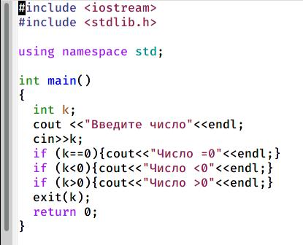

Figure 7: Скрипт программы

1. С помощью команды emacs создал файл result2.sh. (рис. 8)

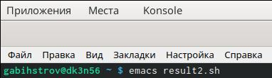

Figure 8: Создание файла

1. Написал командный файл. (рис. 9)

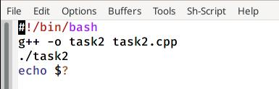

Figure 9: Скрипт командного файла

1. Вызвал командный файл с помощью ./result2.sh. Код успешно справился с заданием. (рис. 10)

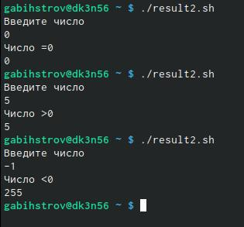

Figure 10: Демонстрация работы

* ЗАДАНИЕ 3

1. С помощью команды emacs создал файл task3.sh. (рис. 11)

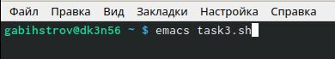

Figure 11: Создание файла

1. Написал командный файл, создающий указанное число файлов, пронумерованных последовательно от 1 до N (например 1.tmp, 2.tmp, 3.tmp, 4.tmp и т.д.). Число файлов, которые необходимо создать, передаётся в аргументы командной строки. Этот же командный файл удаляет все созданные им файлы (если они существуют). (рис. 12)

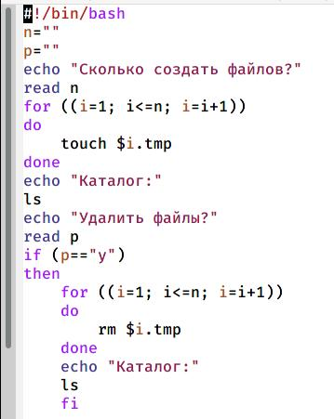

Figure 12: Скрипт командного файла

1. Вызвал командный файл с помощью ./task3.sh. Код успешно справился с заданием. (рис. 13)

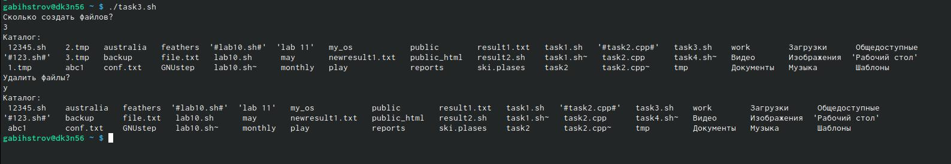

Figure 13: Демонстрация работы

* ЗАДАНИЕ 4

1. С помощью команды emacs создал файл task4.sh. (рис. 14)

Figure 14: Создание файла

Figure 14: Создание файла

1. Написал командный файл, который с помощью команды tar запаковывает в архив все файлы в указанной директории. Модифицировал его так, чтобы запаковывались только те файлы, которые были изменены менее недели тому назад (использовал команду find). (рис. 15)

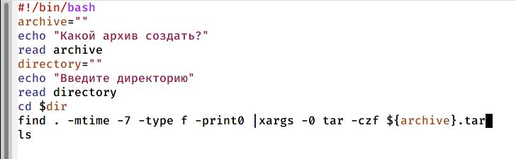

Figure 15: Скрипт командного файла

1. Вызвал командный файл с помощью ./task4.sh. Код успешно справился с заданием. (рис. 16)

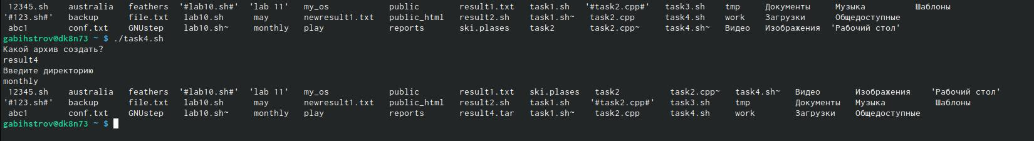

Figure 16: Демонстрация работы

# Контрольные вопросы

1. Каково предназначение команды getopts?

*Библиографический список ссылка №1*

оманда getopts является встроенной командой командной оболочки bash, предназначенной для разбора параметров сценариев. Она обрабатывает исключительно однобуквенные параметры как с аргументами, так и без них и этого вполне достаточно для передачи сценариям любых входных данных. Базовый синтаксис команды выглядит следующим образом: $ getopts строка-параметров переменная [набор-параметров]

1. Какое отношение метасимволы имеют к генерации имён файлов?

*Библиографический список ссылка №2*

При перечислении имен файлов текущего каталога можно использовать следующие символы: – * — соответствует произвольной, в том числе и пустой строке; – ? — соответствует любому одному символу; – [c1-c1] — соответствует любому символу, лексикографически на ходящемуся между символами c1 и с2. Например, – echo * — выведет имена всех файлов текущего каталога, что представляет собой простейший аналог команды ls; – ls *.c — выведет все файлы с последними двумя символами, равными .c. – echo prog.? — выдаст все файлы, состоящие из пяти или шести символов, первыми пятью символами которых являются prog. . – [a-z]* — соответствует произвольному имени файла в текущем каталоге, начинающемуся с любой строчной буквы латинского алфавита.

1. Какие операторы управления действиями вы знаете?

Часто бывает необходимо обеспечить проведение каких-либо действий циклически и управление дальнейшими действиями в зависимости от результатов проверки некоторого условия. Для решения подобных задач язык программирования bash предоставляет Вам возможность использовать такие управляющие конструкции, как for, case, if и while. С точки зрения командного процессора эти управляющие конструкции являются обычными командами и могут использоваться как при создании командных файлов, так и при работе в интерактивном режиме. Команды, реализующие подобные конструкции, по сути дела являются операторами языка программирования bash. Поэтому при описании языка программирования bash термин оператор будет использоваться наравне с термином команда .

1. Какие операторы используются для прерывания цикла?

Два несложных способа позволяют вам прерывать циклы в оболочке bash. Команда break завершает выполнение цикла, а команда continue завершает данную итерацию блока операторов. Команда break полезна для завершения цикла while в ситуациях, когда условие перестает быть правильным. Пример бесконечного цикла while, с прерыванием в момент, когда файл перестает существовать: while true do if [! -f $file] then break fi sleep 10 done

1. Для чего нужны команды false и true?

*Библиографический список ссылка №3*

Команды интерпретатора Bash true и false Первая всегда возвращает ноль в качестве выходного статуса для индикации успеха, вторая, соответственно, не ноль в качестве выходного статуса для индикации неудачи.

1. Что означает строка if test -f man $s/$ i.$s, встреченная в командном файле?

Команды ОС UNIX возвращают код завершения, значение которого может быть использовано для принятия решения о дальнейших действиях. Команда test, например, создана специально для использования в командных файлах. Единственная функция этой команды заключается в выработке кода завершения. Строка означает условие существования файла man $s/$ i.$s.

1. Объясните различия между конструкциями while и until.

*Библиографический список ссылка №4*

Цикл while выполняет тело цикла пока условие истинно. Цикл until выполняет тело цикла пока условие ложно. Другими словами цикл until выполняется до тех пор пока условие не станет истинным.

# Выводы

В данной лабораторной работе мне успешно удалось изучить основы программирования в оболочке ОС UNIX/Linux. Получилось научиться писать более сложные командные файлы с использованием логических управляющих конструкций и циклов.

# Библиографический список

1. Команда getopts (https://linux-faq.ru/page/komanda-getopts)
2. Основные понятия языка shell (http://www.linuxlib.ru/shell/gl1.htm)
3. Синтаксис Bash для начинающих. Интерпретатор Bash (https://otus.ru/nest/post/914/)
4. Разница между while и until (https://devtype.blogspot.com/2014/10/Raznitsa-mezhdu-while-i-until.html)